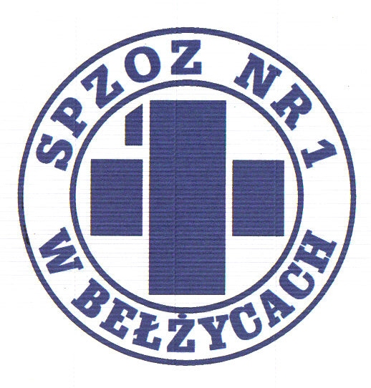

SAMODZIELNY PUBLICZNY ZAKŁAD OPIEKI ZDROWOTNEJ NR 1

W BEŁŻYCACH

24-200 Bełżyce, ul. Przemysłowa 44

NIP: 713-28-46-648, Regon: 432710721, Numer KRS: 0000208113
Bank Spółdzielczy w Nałęczowie, Filia w Bełżycach 96 8733 0009 0015 3113 2000 0010

Bełżyce, dnia 15.05.2025r.

OGŁOSZENIE

Samodzielny Publiczny Zakład Opieki Zdrowotnej Nr 1 w Bełżycach poszukuje lekarzy specjalistów w dziedzinie chirurgii ogólnej do pracy w oddziale szpitalnym (ordynacja i dyżury) w ramach umowy o pracę lub w ramach umowy cywilnoprawnej (forma współpracy do ustalenia)

Oferujemy:
- Bardzo atrakcyjne warunki wynagrodzenia przy różnych formach umowy oraz inne dodatki np. wysoka prowizja z tytułu wykonanych operacji.
- Pracę z doświadczonym, wykwalifikowanym, miłym zespołem lekarzy i pielęgniarek,
w zmodernizowanym oddziale, z nowoczesną bazą sprzętową.
- Stabilne zatrudnienie z terminową realizacją wymaganych zobowiązań.
- Możliwość rozszerzenia współpracy o pracę w Poradni Chirurgii Ogólnej.

Osoby zainteresowane ofertami uprzejmie prosimy o kontakt osobisty lub telefoniczny:
(81) 516 29 26; 605 358 585,

albo przesłanie aplikacji na adres e-mailowy:
sekretariat.zoz1@powiat.lublin.pl

Dyrektor SP ZOZ Nr 1 w Bełżycach
mgr inż. Dariusz Kamiński

